

大型数据库应用技术
实验指导书

信息科学与技术学院
王欢

实验1 Oracle基础配置

实验目的：
- 掌握Oracle安装过程。
- 了解Oralce文件目录和服务。
- 熟悉Oracle相关工具。

实验内容：
- 安装Oracle 12c 第1版，熟悉安装过程中各步骤的含义及主要配置。
Win10参考（桌面类）：
https://blog.csdn.net/yeuteyietir/article/details/80086427
https://www.cnblogs.com/onezg/p/8768597.html
https://blog.csdn.net/anxpp/article/details/51345074
Linux参考（桌面类）：
https://www.cnblogs.com/smallfa/p/7927794.html
Windows Server 2008 R2参考（服务器类）：
https://www.cnblogs.com/ios9/p/8049214.html
- 了解Oralce文件目录和服务。
  - 了解Oracle安装后的安装主目录下的文件体系及其主要用途。
admin：存放创建数据库的脚本。
audit：审计记录，用于监视用户所执行的数据库操作。
cfgtoollogs：分别存放当运行dbca，dbua，emca，netca等图形化配置程序时的log。
checkpoints：检查点目录。
diag：所有组件需要被用来诊断的log文件都存放在这个目录下。
oradata：存放数据文件。
product：Oracle RDBMS的软件存放目录。
  - 认识Oracle安装后的相关服务。
OracleJobSchedulerORCL：Oracle作业调度（定时器）服务，ORCL是Oracle实例标识。（非必须启动）
OracleOraDB12Home1MTSRecoveryService：服务端控制。该服务允许数据库充当一个微软事务服务器MTS、COM/COM+对象和分布式环境下的事务的资源管理器。（非必须启动）
OracleOraDB12Home1TNSListener：监听器服务，服务只有在数据库需要远程访问的时候才需要。需要客户端连接数据库的时候必须启动（必须启动）。
OracleRemExecServiceV2：只是被OUI暂时性的使用，当OUI完成它的工作后，该服务会被remove掉。因此，在reboot之前，该服务的值为disabled。
OracleServiceORCL：数据库服务(数据库实例)，是Oracle核心服务，该服务是数据库启动的基础， 只有该服务启动，Oracle数据库才能正常启动。(必须启动)
OracleVssWriterORCL：Oracle卷映射拷贝写入服务，VSS（Volume Shadow Copy Service）能够让存储基础设备（比如磁盘，阵列等）创建高保真的时间点映像，即映射拷贝（shadow copy）。它可以在多卷或者单个卷上创建映射拷贝，同时不会影响到系统的系统能。（非必须启动）
- 熟悉Oracle相关工具。
- EM/OEM的基本操作和认识。
Oracle Enterprise Manager Database Express是一种轻量级的管理工具。它为单个Oracle数据库（或数据库集群）提供了基于浏览器的开箱即用管理解决方案，包括性能监视、配置管理、管理、诊断和调优。
https://localhost:5500/em/login
参考：
https://www.eygle.com/archives/2013/07/oracle_database_12c_em_express.html
- Net Manager工具的使用。
Net Manger可以管理服务命名和监听程序。所谓监听程序就是一个Oracle服务器上进程，负责监听/响应客户端对Oracle服务的请求。之前在安装数据库实例时，同时已经安装了一个监听程序。如果客户端要连接数据库实例，就得给实例配置一个服务名。
参考：
https://www.cnblogs.com/kane1990/p/OracleNetManager.html
https://blog.csdn.net/woshisangsang/article/details/73260550
- SQL* Plus/iSQL *Plus工具的基本操作。
SQL Plus是数据库用户与Oracle数据库交互的常用工具，可执行SQL命令。
参考：
https://blog.csdn.net/woshisangsang/article/details/73136170
https://docs.oracle.com/cd/B19306_01/server.102/b14357/qstart.htm
- Net Configuratin Assistant工具的使用。
在进行团队开发的时候，一般团队的每一个人只需要安装一个客户端即可，没有必要每人安装一个Oracle数据库服务器，而数据库服务器是属于共享的，此时，我们就需要配置客户端。客户端的配置可以使用Net Configuration Assistant。
参考：https://www.cnblogs.com/chenboyi081/p/4252220.html
- 认识SQL Developer工具。
SQL Developer是Oracle公司出品的一个免费的集成开发环境。是一个免费非开源的用以开发数据库应用程序的图形化工具，使用SQL Developer可以浏览数据库对象、运行SQL语句和脚本、编辑和调试PL/SQL语句。另外还可以创建执行和保存报表。
参考：
https://www.oracle.com/ocom/groups/public/@otn/documents/webcontent/229078_zhs.htm?print=preview
https://www.cnblogs.com/jepson6669/p/9429763.html

实验2 Oracle数据库基本操作

实验目的：
- 了解oracle安装后的安装主目录下的文件体系及其主要用途。
- 了解CDB和PDB概念，掌握CDB和PDB相关操作语句。
- 掌握使用SQL Plus和SQL Developer操作数据库及执行SQL语句的方法。

实验内容：
注：蓝色斜体部分表示由自己环境中的实际情况确定，或自行指定。
- 了解CDB和PDB概念
Oracle 12c引入了容器数据库CDB（Container DataBase）和可插拔数据库PDB（Pluggable DataBase）。
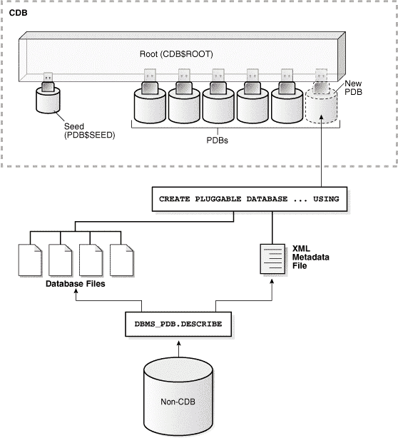
  - 在CDB中可以有多个PDB，包含一个root根（CDB$ROOT）容器、一个种子（PDB$SEED）容器和多个PDB容器。
  - CDB$ROOT：根容器用来做所有容器的根，对每个PDB容器进行统一管理，sqlplus / as sysdba默认连接根容器，需要切换到其他的PDB容器才可以对单独的PDB容器操作。
  - PDB$SEED：种子容器作为插入PDB容器的模板而存在，每个CDB容器都有一个种子容器，且不可对其中对象进行修改。
  - 用户：CDB$ROOT中的普通用户可以通过权限分配来访问一个或多个指定的PDB容器，最大权限用户是sysdba。其中PDB容器也可单独创建普通用户来管理该数据库。
- 掌握CDB和PDB相关语句
Windows 命令行窗口（cmd）以DBA权限连接数据库：sqlplus / as sysdba
  - 查看当前容器
select sys_context('USERENV','CON_NAME') from dual;
show con_name
提示：Oracle启动时，默认连接CDB容器。
  - 查看PDB（CDB模式下）
show pdbs --查看所有pdb
select name, open_mode from v$pdbs; --v$pdbs为PDB信息视图
select con_id, dbid, guid, name, open_mode from v$pdbs;
提示：复习 open_mode 中NOMOUNT、MOUNT、OPEN三种状态的含义。CDB启动时，PDB是自动启动到MOUNT状态，而不是OPEN，所以我们还需要手工打开。当然，也可以通过在CDB中配置触发器来自动打开PDB。
  - 切换和打开/关闭容器
alter session set container=pdborcl; --切换到pdborcl
alter session set container=CDB$ROOT; --切换到CDB容器

alter pluggable database pdborcl open/close; --打开/关闭pdborcl
alter pluggable database all open/close; --打开/关闭所有PDB

提示：alter session set container仅切换当前容器，不改变容器的open_mode。
alter pluggable database xxx open/close，仅打开或关闭容器，不改变当前容器。
如果要打开并切换，需要同时执行上述命令，或者在切换后执行startup：
alter session set container=pdborcl;
startup
关闭当前容器可使用shutdown immediate。
关闭CDB时，其所包含的PDB也会关闭，尝试自行验证。
  - 创建或克隆前要指定文件映射的位置（需要CBD下sysdba权限）
alter system set db_create_file_dest='C:\app\oracle12c\oradata\orcl\pdbtest1'; --文件夹需存在
show parameter db_create_file_dest
  - 创建PDB（需要CBD下sysdba权限）
create pluggable database pdbtest1 admin user pt1admin identified by admin;
alter pluggable database pdbtest1 open; --将pdbtest1打开
提示：还可通过DBCA进行向导式创建，标准版不支持创建多个PDB。
  - 克隆PDB（需要CBD下sysdba权限）
alter pluggable database pdborcl open; --orcl必须打开才可以被克隆
create pluggable database pdbtest2 from pdborcl;
alter pluggable database pdbtest2 open; --将pdbtest2打开
  - 删除PDB（需要CBD下sysdba权限）
alter pluggable database pdbtest1 close; --关闭之后才能删除
drop pluggable database pdbtest1 including datafiles; --删除pdbtest1
  - 创建一个触发器让PDB能够在CDB启动时打开，并验证效果。（课堂思考题，自行查询相关资料完成）
- 使用 SQL Developer启用 SCOTT 和HR 账户，熟悉 SCOTT 模式和 HR 模式下包含的数据表及表内字段含义。
  - 使用 SQL Developer，以 sys 用户和 sysdba 权限连接安装 Oracle 时默认安装的数据 ORCL。
  - 在 ORCL 的 SQL 编辑界面，输入命令查看 PDB 的状态。
select name, open_mode from v$pdbs; --SQL develop 不支持 show pdbs 语句
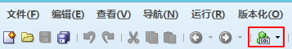
  - 如果默认的 PDB（PDBORCL）不为 OPEN 状态，则将其打开。
alter pluggable database pdborcl open;
  - 使用 SQL Developer，以 sys 用户和 sysdba 权限连接默认的 PDB
（PDBORCL）。
  - 在 PDBORCL 的 SQL 编辑界面，查看 SCOTT和HR用户的状态。
select username, account_status from dba_users
where username=’SCOTT’ and username=’HR’;
  - 如果 SCOTT 和 HR 用户为锁定和密码过期状态（LOCKED &EXPIRED），在 PDBORCL 的 SQL 编辑界面，将两个账户解锁并设定密码。
alter user scott(hr) account unlock;
alter user scott(hr) identified by newpassword;
  - 使用 SQL Developer，新建两个连接，分别以 SCOTT和HR用户连接默认的 PDB（PDBORCL），查看SCOTT模式下和HR模式下的数据表，了解每个表的字段含义和数据类型，大致查看数据内容。
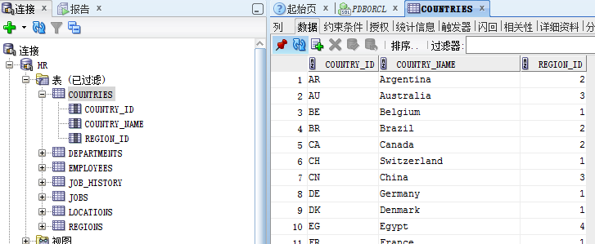

实验要求：
独立完成实验内容，并参照附录格式要求完成实验报告。

实验3 数据库编程

实验目的：
- 掌握使用 SQL 进行数据定义、数据查询、数据操纵、数据控制的方法。
- 掌握PL/SQL 程序块的结构和语法。
- 了解 PL/SQL 数据类型，掌握结构控制语句的使用方法。
- 掌握 PL/SQL 游标、存储过程、函数、触发器的编写方法。

实验要求
独立完成实验内容，并参照附录格式要求完成实验报告。

实验内容：
注：蓝色斜体部分表示由自己环境中的实际情况确定，或自行指定。
（一）利用SQL语言进行DDL、DML、DCL、DQL操作
- 在HR 模式下，用使用 SQL 语句完成下列操作：
- 创建一个与 jobs 表结构相同的表 jobs_temp，将 jobs 表中最高工资（max_salary）大于 10000 的记录插入新表 jobs_temp 中。（提示：使用批量插入）
- 将表 jobs_temp 中销售经理（SA_MAN）的最高工资上调 20%。
- 删除表 jobs_temp 中 job_id 为 AD_VP 的记录。
- 删除表 jobs_temp。
- 在 SCOTT 模式，下用使用 SQL 语句完成下列操作
- 在 emp 表中，通过分组的方式计算出每个部门的平均工资，并筛选出平均工资大于 2000 的记录信息。
- 把EMP表的查询权限授给用户HR，验证授权成功，之后收回权限。
（二）PL/SQL编程
- 在SCOTT 模式中，声明型一个记录类型 dept_type， 使用该类型的变量var_dept 存储 dept 录表中的一条记录（DEPTNO=20）并按下图所示输出，声明一个%ROWTYPE 类型的变量 rowVar_dept，使用该储变量存储 dept表中的一条记录（DEPTNO=40）并按下图所示输出。
结果：
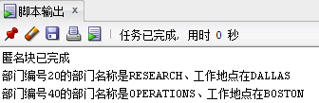

- 在SCOTT 模式中，用使用IF 、LOOP 等断语句和游标，判断 emp 表中每位雇员的薪水是否大于 2000 ，并按下图所示输出。
结果：
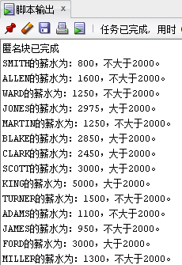
- 在SCOTT 模式中， 创建一个带参数的存储过程 dept_insert 实现向dept表中插入数据， 插入时deptno 不为 10 的整数倍视为异常，给出提示。
通过调用该存储过程插入，验证其有效性。
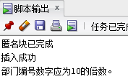
提示：dept_insert 原型如下
CREATE PROCEDURE dept_insert(vdeptno IN
dept.deptno%TYPE,vdname IN dept.dname%TYPE,vloc IN dept.loc%TYPE)

- 在SCOTT 模式中，定义一个函数 get_avg_sal ，用于计算 emp 表中指定某个部门 （部门编号）的平均工资，部门编号不存在视为异常，给出提示。 通过调用该函数验证其有效性。
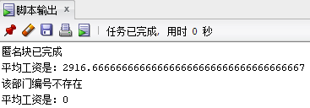
提示：get_avg_pay 原型如下
CREATE FUNCTION get_avg_pay(num_deptno IN NUMBER)
RETURN NUMBER

实验4 Oracle数据库控制

实验目的：
- 了解Oracle事务控制方法，掌握事务相关语句的使用方法。
- 了解Oracle锁机制，掌握显示锁的使用方法。

实验要求
独立完成实验内容，并参照附录格式要求完成实验报告。

实验内容：
- 按如下步骤简单模拟银行转账
  - 在SCOTT模式中，创建一个银行表bank，包含两个字段。
顾客姓名customerName CHAR(10)和当前余额currentMoney number(10)
  - 添加余额不能小于0的约束。
提示：使用ALTER TABLE … ADD CONSTRAINT…语句
  - 插入数据：张三余额1000，李四余额0，提交，查看表中数据。
  - 张三给李四转1001元。（张三余额减1001，李四余额加1001，提交。）
  - 查看表中数据，发现什么情况？如何解决？
  - 重写程序，增加异常处理部分，异常处理部分包括提示和回滚，请将下列补充完整。
set serveroutput on;
begin
update bank set currentMoney=currentMoney+1000 where customerName='李四';
update bank set currentMoney=currentMoney-1000 where customerName='张三';
exception
when others then
请补充
end;

- 演示Oracle锁机制。
  - 分别打开两个会话，会话1使用scott用户连接到PDBORCL，会话2使用sysdba登录数据库，将容器切换为PDBORCL。
  - 会话1中使用LOCK TABLE语句为scott的emp表加行共享表锁，会话2中尝试使用LOCK TABLE语句为scott的emp表加排他锁，产生什么情况？如何解释
  - 会话1为7369号员工增加200薪水，会话2中尝试删除7369号员工对应的记录，将产生什么情况，如何解释。

实验5 Oracle安全管理、备份与恢复

实验目的：
- 了解Oracle安全管理常用语句。
- 了解使用RMAN进行数据库备份与恢复的基本操作。

实验要求
独立完成实验内容，并参照附录格式要求完成实验报告。

实验内容：
- 查看上课讲过的所有数据视图内容。
- 完成下列用安全管理相关操作。
  - PDBORCL中，创建一个用户tuser1，自行设置口令，设置默认表空间为users，临时表空间为temp。
  - 查看tuser1拥有的系统权限和角色，与HR用户做对比。
提示：使用dba_sys_privs和dba_role_privs视图
  - 尝试使用tuser1用户连接PDBORCL是否能成功？如不成功请予以解决，并进行连接，并使tuser1用户可以授权其它用户连接PDBORCL。
提示：赋予CONNECT角色，WITH ADMIN OPTION。
  - 为tuser1用户赋予创建用户的系统权限，使用tuser1用户创建tuser11用户，使tuser11可以连接PDBORCL。
  - SCOTT用户为tuser1用户赋予查看emp表的权限，tuser1将此权限传递给tuser11，验证传递成功。
  - SCOTT用户收回tuser1用户查看emp表的权限，验证tuser11用户的权限是否被收回。
- 使用RMAN完成备份与恢复操作。
  - 切换数据库为归档模式。
  - RMAN连接数据库。
CMD下：rman target /
  - 备份PDBORCL。
  - 修改SCOTT.emp表数据。
  - 还原并恢复PDBORCL。
提示： mount状态下进行还原并修复
实验7 Oracle接口编程

实验目的：
本实验为设计性实验。通过设计一个以Oracle数据库为后台的数据库应用程序，掌握数据库的接口编程技术，加深对数据库基础理论和基本知识的理解。

实验内容：
以Oracle数据库为后台，任选开发工具VC++ /Java/.NET等，开发一个小的数据库应用系统。
要求：系统界面美观大方；主菜单项不少于四项，工具栏中应能完成菜单项的常用功能。至少建立一个数据库，数据库中至少建立3个关系模式，建立符合需求的关联。每表至少有一定的数据量。实现基本的数据录入、编辑、查询功能。系统功能符合实际、运行正常、程序健壮。
- C++连接Oracle参考：
https://blog.csdn.net/u012139536/article/details/51776715
client 下载网址
https://www.oracle.com/database/technologies/instant-client/downloads.html
注意下载对应的client版本
- Java jdbc连接Oracle参考：
https://blog.csdn.net/LovecraftXu/article/details/92424308?utm_medium=distribute.pc_relevant.none-task-blog-BlogCommendFromMachineLearnPai2-2.add_param_isCf&depth_1-utm_source=distribute.pc_relevant.none-task-blog-BlogCommendFromMachineLearnPai2-2.add_param_isCf
https://www.cnblogs.com/linlf03/p/8215677.html
Ojdbc7.jar下载：
https://www.oracle.com/database/technologies/jdbc-drivers-12c-downloads.html
学习视频：
https://www.bilibili.com/video/BV1S441137SL?p=46

实验报告
在实验报告中截图说明功能实现情况，附上关键代码并说明。
附录1：实验2-6
石 家 庄 铁 道 大 学
实 验 报 告
课程名称 | 大型数据库技术应用 | 班级
姓名 |  | 学号
实验日期 |  | 评分

实验X: 实验名称：

一、预习任务
把要求做的预习作业贴过来，手写拍照或者电子版都可以。

二、实验步骤
要求：
1按实验指导书顺序做题，把题目复制过来；
2代码要有详细注释，没有注释会扣分；
3实验中编写的程序、测试数据以及程序运行结果贴图要完整、清楚；
4操作、配置性实验要有实验过程截图，写清楚实现过程；
5思考、讨论性实验要写过程分析，说明原因和结果。
6 文档命名：班级-学号-姓名-大型数据库应用技术试验报告
7 实验2-6，提交一个word文档里即可

三、心得体会
1第一部分内容实验预习里写的程序经过上机验证是否正确，对出现的问题以及实验结果进行描述分析；
2针对实验过程中出现的问题以及实验结果进行详细的分析；
3写出本次实验的体会。
附录1：实验7
石 家 庄 铁 道 大 学
实 验 报 告

系统名称

学生姓名及学号
学生姓名及学号
学生姓名及学号

完成日期 2020年 月 日
项目工作分配
设计题目
组长 |  | XXX | 贡献率 | 50%
组员1 |  | XXX | 贡献率
组员2 |  | XXX | 贡献率
工作职责详细说明
组长姓名 | 详细写清楚，每个人都具体做了哪些工作，负责编写了哪段代码
组员1姓名
组员2姓名

        - 系统简介
        - 系统实现
包括前端和后端
        - 功能说明
        - 实验心得
每个人都要写，写出自己实验过程中出现的问题以及解决办法、实验收获和体会
张三实验心得：。。。。
李思实验心得：。。。。
。。。

实验报告要求：
1要有关键代码，代码要有详细注释，没有注释会扣分；
2实验中的测试数据以及程序运行结果贴图要完整、清楚；
3文档命名：第X组-系统名字-项目组员名字-接口实验报告
4 程序命名：第X组-系统名字-项目组员名字-程序

